TROUVER UN NOMBRE INCONNU

Objectif :
Retrouver un nombre inconnu dans une égalité à l’aide du tableur.

1) a) Calculer $x :13+16$ lorsque $x=26$.
b) Même question avec $x=5$ puis $x=7$. Donner des valeurs arrondies au dixième.

2) a) Reproduire la feuille de calcul :
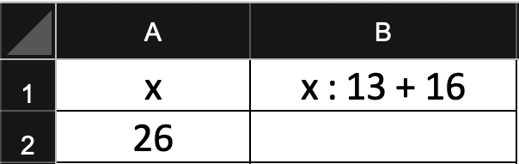
b) Dans la cellule B2, entrer la formule =(A2/13)+16
Dans un tableur, le symbole de division se note « / ».
c) Modifier la valeur de la cellule A2 pour vérifier les résultats de la question 1b.

3) a) Remi a calculé $x :13+16$ et il a trouvé 39. Malheureusement il a oublié la valeur de $x$ qu’il avait choisie. A l’aide du tableur, retrouver cette valeur.
b) Compléter alors l’égalité : $… :13+16=39$

4) a) Réaliser une nouvelle feuille de calcul permettant de trouver la valeur de $x$ telle qu’on ait :
$$x :7+18=76$$
b) Même question avec l’égalité : $32-3x=167$

5) Prolongement pour les experts :
Réaliser une nouvelle feuille de calcul permettant de trouver la valeur de $x$ telle qu’on ait :
$7x-24=5x+180$.

Hors du cadre de la classe, aucune reproduction, même partielle, autres que celles prévues à l'article L 122-5 du code de la propriété intellectuelle, ne peut être faite de ce site sans l'autorisation expresse de l'auteur.
www.maths-et-tiques.fr/index.php/mentions-legales

